Университет ИТМО”

Факультет программной инженерии

и компьютерной техники

Лабораторная работа №5

Выполнил:

Студент группы Р3112

Шаматульский Роман Константинович

Преподаватель

Письмак Алексей Евгеньевич

Санкт-Петербург, 2023

Оглавление

Задание 3

Основные этапы выполнения 4

# Задание

# 

# Основные этапы выполнения

<https://github.com/xxxxxxhs/prog/tree/main/lab5>

# UML-диаграмма классов

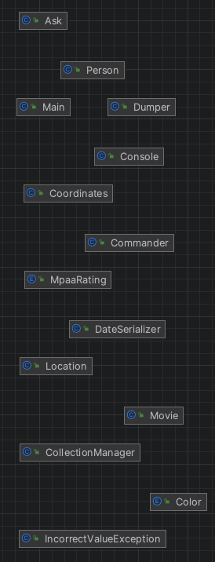

# 

# Выводы

В ходе выполнения данной лабораторной работы я познакомился с работой с файлами в java, так же научился работать с коллекциями. Полученные мной знания лягут в основу дальнейшего изучения языка java.